- FECHA CONFECCION DEL INFORME: 18-10-2021
- PARTICIPANTES: Pradena Gaston - Gastón Lara.

- OBJETIVOS: Realizar simulacro de derrame de ácido clorhídrico durante una descarga. Conocer si el operario conoce el rol de llamada y los pasos para contener y remediar la zona contaminada. Establecer medidas correctivas de acuerdo a los resultados obtenidos.

- PLANIFICACIÓN DEL EJERCICIO
El responsable de HSE (Lara Gaston) se acerca al lugar donde se encuentran realizando trasferencia de ácido clorhídrico a la unidad 111, coloca una bandeja de contención y simula un derrame acido. Se le consulta al operario como actuaria en esa situación realizando las siguientes preguntas:
¿Qué es lo primero que realizarías?
¿A quién debes informar de forma inmediata?
¿Contas con todos los Epp para actuar en caso de emergencia?
¿sabes dónde están los elementos para contener y neutralizar el derrame?
¿Sabes donde se encuentra la ficha de seguridad?
¿Qué se debe hacer una vez que se juntó el material contaminado?

Una vez reclutadas los datos de respuesta se determinarán las medidas correctivas y los tiempos de cumplimiento.

- OBSERVADORES: | Ubicación:
Pradenas Gastón | Planta de Acido clorhídrico (Base Quinpe)
Gastón Lara | Planta de Ácido clorhídrico (Base Quinpe)

- DESARROLLO:
Preguntas | Comentarios de lo ocurrido
¿Qué es lo primero que realizarías? | Apagar / cortar la fuente de alimentación. Luego contener el derrame con material absorbente.
¿A quién debes informar de forma inmediata? | El operario reconoce las dos personas a las cuales deben llamar, (Jorge Cabrera y Lara Gastón). No se encontraron los planes de Respuesta ante emergencia en la zona de trabajo.
¿Contas con todos los Epp para actuar en caso de emergencia? | El operario cuenta con mameluco de trabajo, casco, botas de seguridad, guante de nitrilo y protección naso-bucal. No cuenta con protección ocular y protección respiratoria.
¿Sabes dónde están los elementos para contener y neutralizar el derrame? | El operario tiene en claro donde se encuentran los elementos, se le solicita que valla hasta el lugar donde lo tienen almacenado y simule la aplicación, en la aplicación el operario tiene conocimiento de que primero se debe contener el derrame y luego si es necesario trabajar en la neutralización con bicarbonato de sodio. En el lugar de trabajo no se logro encontrar una pala para realizar la remediación, había una pala, pero no sirve para realizar remediación solo para juntar material contaminado.
¿Sabes dónde se encuentra la ficha de seguridad? | El operario no encontró las fichas de seguridad, las fichas estaban presentes en una carpeta con varias documentaciones.
¿Qué se debe hacer una vez que se juntó el material contaminado? | Conocen el proceso y donde se deben almacenar el material contaminado.
- CONCLUSIONES:
La documentación para consultar en caso de emergencia no se encuentra al alcance del operario para ser consultado cuando se necesario.
El operario tiene conocimiento de cómo actuar en caso sufrir un evento.
El operario no cuenta con todo los Epp necesarios para actuar en caso de emergencia (mascara completa y gafas de seguridad).
Hay material para contener y neutralizar el derrame, en la zona de trabajo no hay presente pala para poder ser utilizada en la etapa de remediación.
El operario conoce el ciclo de vida del residuo generado. Desde inicio de la contaminación del suelo hasta la etapa de disposición final.
No hay un lugar claramente identificado en donde el operario sepa que va encontrar las fichas de seguridad para se consultada en caso de ser necesario.

- REUNIÓN DE CIERRE:
Reunión de cierre
Mejoras o medidas correctivas | Responsables | Fecha de control | Verifico
Colocar un gabinete estanco y etiquetado en donde se encuentren las fichas de seguridad, planes de contingencia, etc. | Gastón Lara / Responsables de Base. | 25/10/2021
Actualizar y publicar procedimiento de trabajo en donde se exija el uso de mascara respiratoria completa o que se encuentre en la zona de trabajo para ser utilizada cuando sea necesario. | Responsables de Base. | 01/11/2021
Solicitar pala y pintar de color identificatorio para evitar que se use para otra función o en otra zona. | Responsable de Base / Lara Gastón | 25/10/2021 | Se pidió la compra o entrega de pala.

QUIEN LIDERO EL SIMULACRO:
NOMBRE | FIRMA
Lara Gastón

- ANEXO DE FOTOS

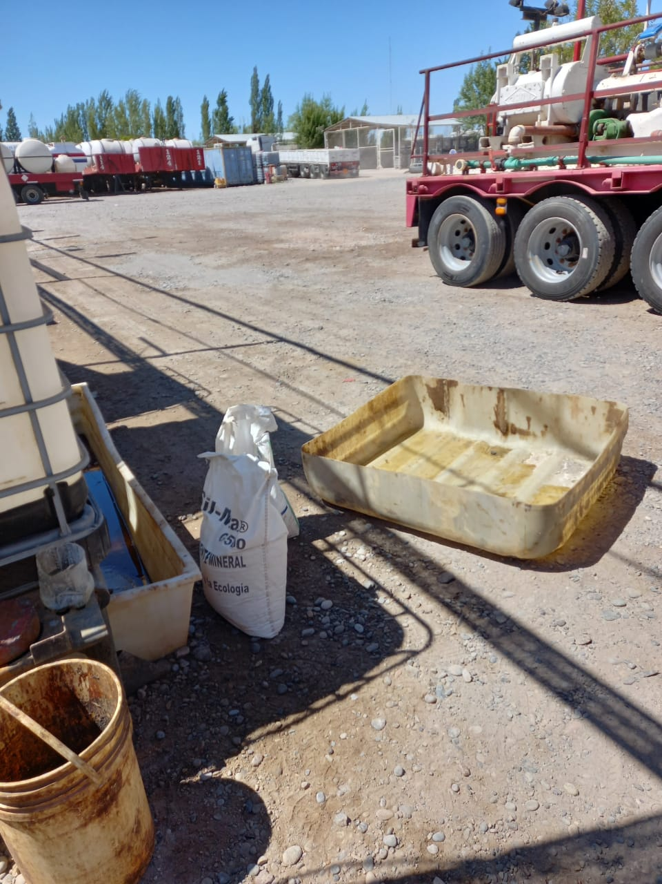
Se colocar bandeja de contención con agua simulando un derrame de acido clorhídrico.

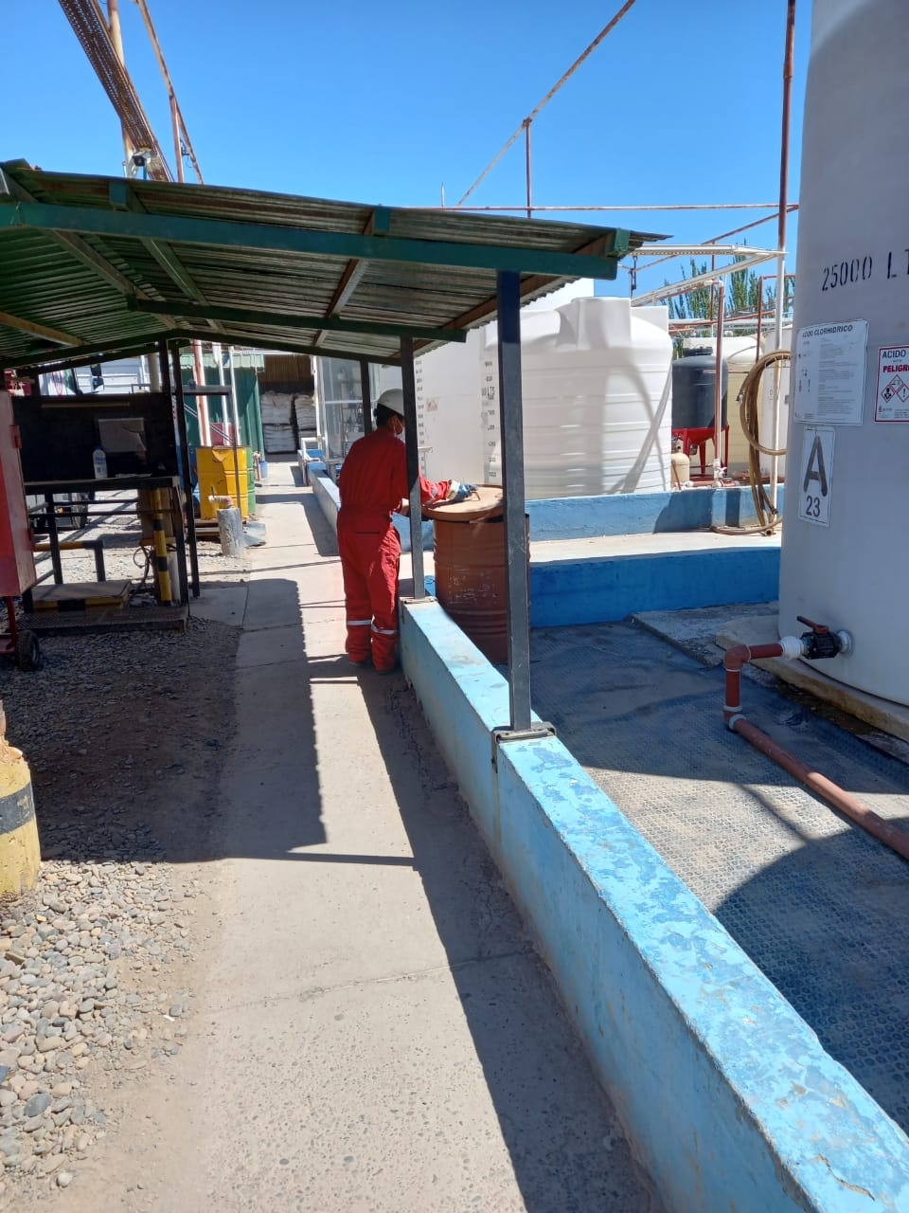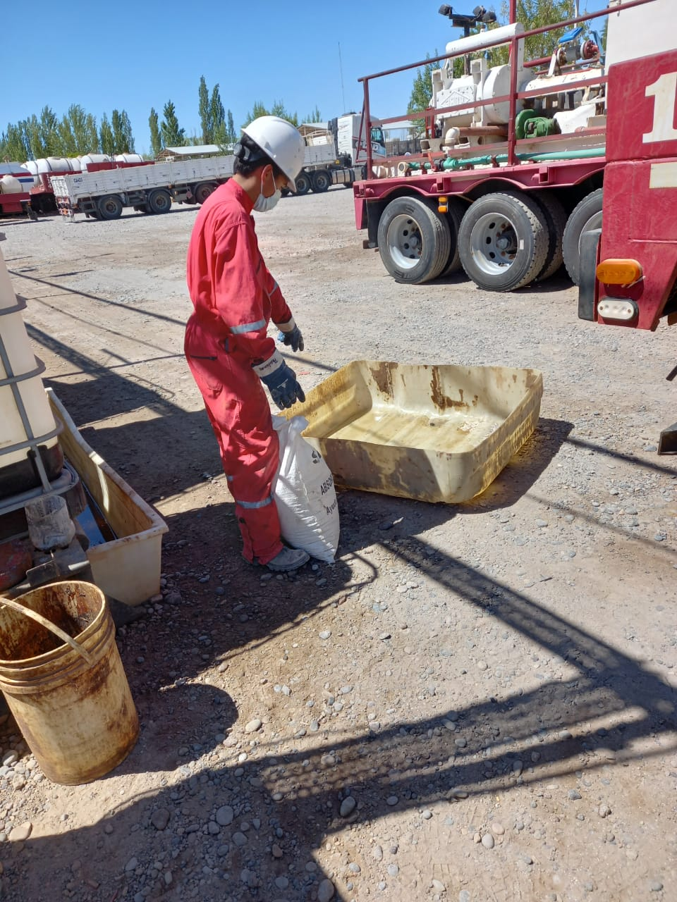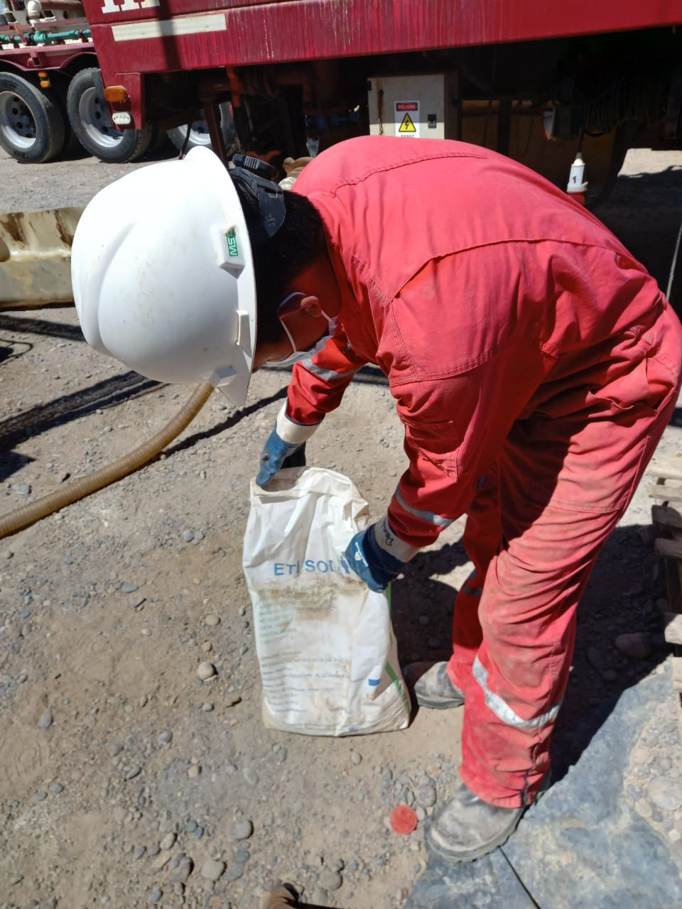
Se le solicita al operario que se acerque hasta el lugar donde tiene almacenamos los materiales para contener el derrame y simule la aplicación. (Material absorbente y neutralizante)

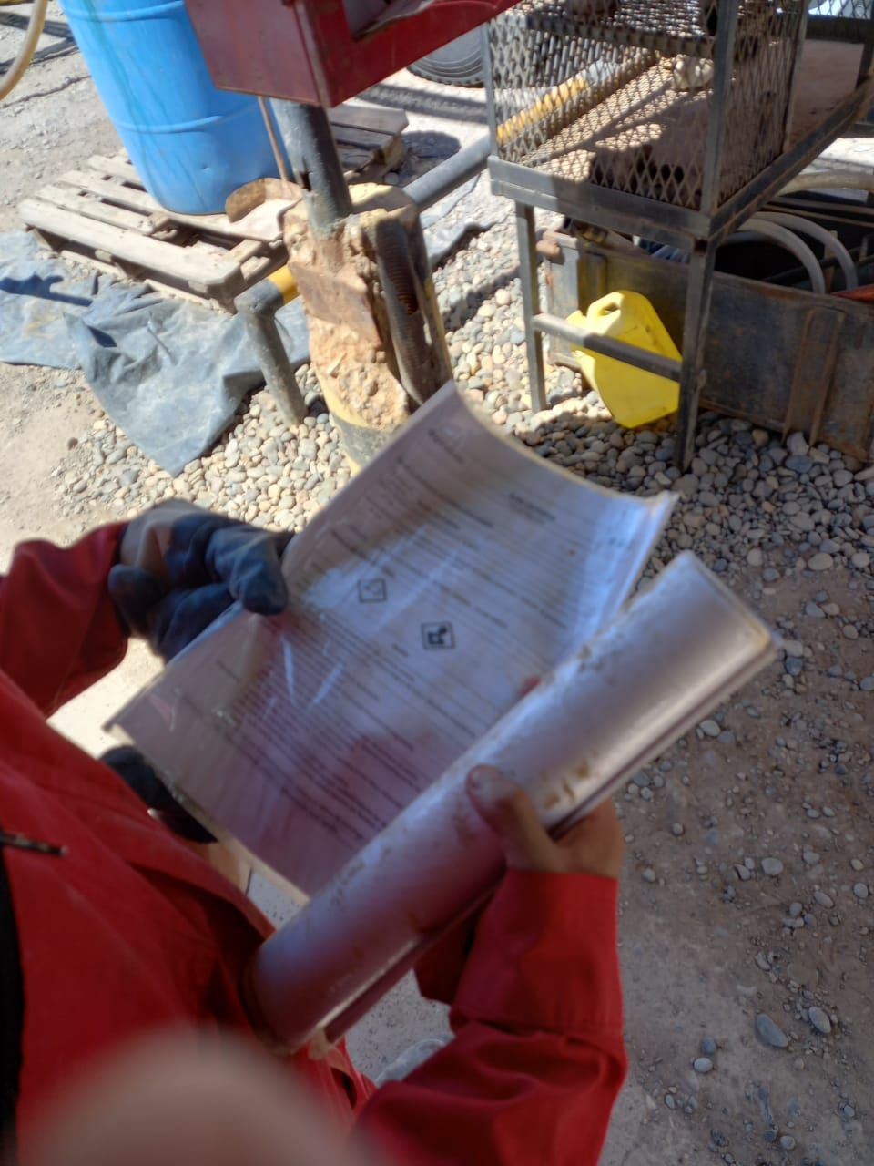
El operario luego de buscar la ficha de seguridad la encuentra y expresa claramente la función que tiene y la información que él puede encontrar dentro de ella.

